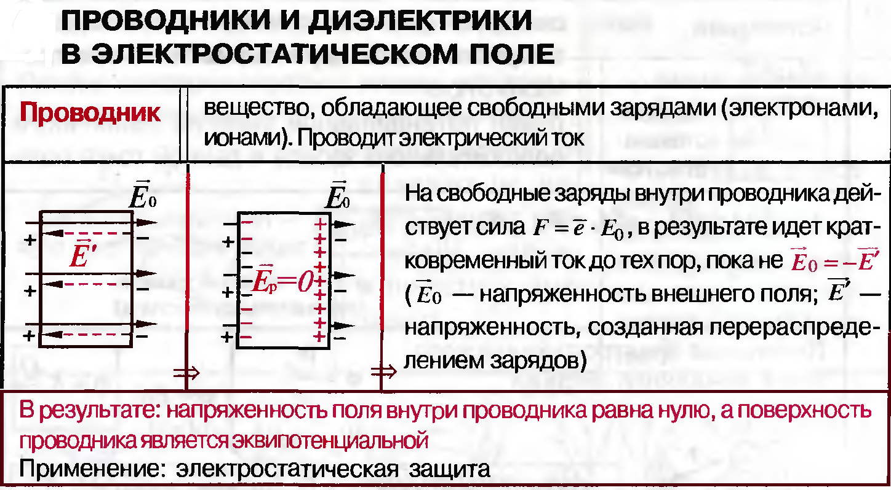

Диэлектрическая проницаемость некоторых веществ

Вакуум 1 | Парафин 2
Воздух 1,0006 | Слюда 6
Вода 81 | Стекло 7
Керосин 2,1 | Спирт 33
Масло 2,5 | Янтарь 2,8
Написать закон Кулона при взаимодействии зарядов в веществе.
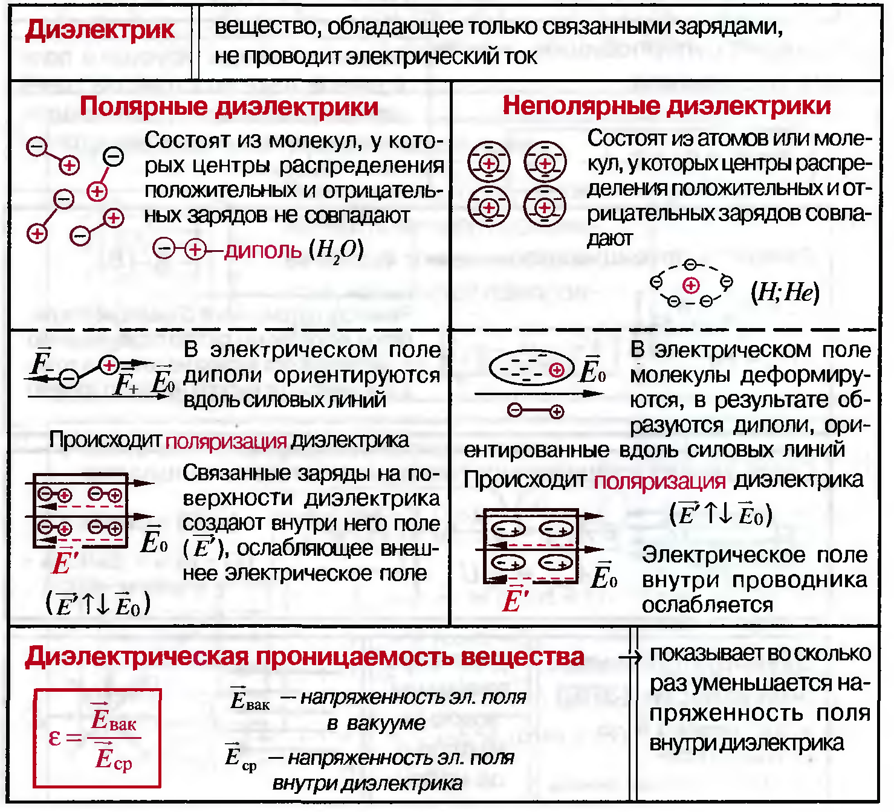
Написать формулу напряженности эл. поля при взаимодействии зарядов в веществе.
Решить задачи:
1. С какой силой взаимодействуют два точечных заряда 15 нКл и 20 нКл, находящиеся в керосине на расстоянии 8 см друг от друга?
2. На каком расстоянии находятся друг от друга точечные заряды 8нКл и 10нКл, если они взаимодействуют друг с другом с силой 15 мН в воде?
3. Два заряда по 4 × 10 ⁻ ⁸ Кл, разделенные некоторой средой толщиной 1 см, взаимодействуют с силой 0,018 Н. Определить диэлектрическую проницаемость среды.
Д/з 1. Прочитать § 95, 96, 97.
2. Написать формулы в справочник
3. Решить задачи: 1) На каком расстоянии от точечного заряда 10 нКл напряженность электрического поля в керосине будет равна 0,25 Н/Кл?
2) Заряд 18 мкКл находится в электрическом поле с напряженностью 6 кН/Кл в парафине. С какой силой поле действует на заряд?

